Załącznik nr 1 do zapytania ofertowego nr GAPR-TT /1414/ 18 / W z dnia 12.10.2018

FORMULARZ OFERTOWY

I. ZAMAWIAJĄCY
Górnośląska Agencja Przedsiębiorczości i Rozwoju sp. z o.o.
ul. Wincentego Pola 16, 44-100 Gliwice
NIP: 631-22-03-756

II. OFERENT
Pełna nazwa oferenta:………………………………………………………………………………………………………………
Adres lub siedziba oferenta:………………………………………………………………………….…………………………
Nr telefonu:……………………………………………………………………………………………………………………………….
NIP:…………………………………………………………………………………………………………………………………………….
Osoba kontaktowa:…………………………………………………………………………………………………………………….

III. WYCENA ZAMÓWIENIA
Składamy niniejszy, ofertę na wykonanie i dostarczenie ulotek informacyjnych z powierzonego pliku, pod wskazany adres wg poniższej specyfikacji:

Specyfikacja techniczna: | Liczba sztuk
Ulotka informacyjna:  - format planszy graficznej: A5  - szerokość projektu 148 mm / wysokość projektu 210 mm  - druk dwustronny, 4/4  - gramatura 200 g/m²  - papier/karton matowy  - druk ulotek z powierzonych plików, dostarczonych przez zamawiającego  - trzy wersje językowe (100 szt. Język polski / 200 szt.  Język czeski / 200 szt. Język słowacki) | 500

1 Oświadczamy, że zapoznaliśmy się z zapytaniem ofertowym.
2 Oświadczamy, że oferowana usługa spełnia wymogi określone w specyfikacji wskazanej w ww. zapytaniu ofertowym.
3 Oświadczamy, że posiadamy możliwość prawidłowej i efektywnej realizacji zamówienia.
4 Oświadczamy, że cena podana w ofercie uwzględnia wszystkie koszty stawiane przez Zamawiającego, w tym koszty dostarczenia kompletu materiałów Zamawiającemu.
5 Oświadczamy, iż wszystkie informacje zamieszczone w ofercie są aktualne i zgodne z prawdą.
6 Zobowiązujemy się do realizacji usługi w terminie wskazanym przez Zamawiającego w zapytaniu ofertowym pod rygorem odstąpienia od zamówienia i naliczenia kary umownej.
7 Oświadczamy, iż akceptujemy warunki przedstawione w zapytaniu ofertowym i jednocześnie zobowiązujemy się do uiszczenia kary umownej w wysokości 1000,00 zł w razie niewywiązania się z przedstawionej przez nas oferty.

……….…………………………………… …………………………………………………………
Miejscowość, data Podpis, pieczęć firmowa

Załącznik nr 2 do zapytania ofertowego nr GAPR-TT /1414/ 18 / W z dnia 12.10.2018

Przykładowa ulotka informacyjna w ramach Programu Interreg Central Europe:

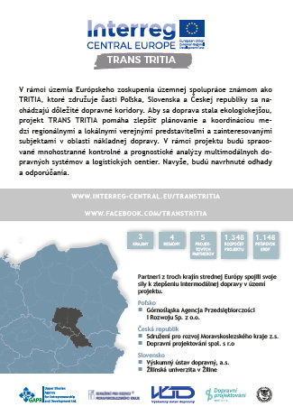
Przód / tył
